关于教师岗位聘任结果复核工作的通知

各教学部门：
按照学校岗位聘用工作整体部署，现决定开展教师岗位聘用结果复核工作，具体事宜通知如下：
一、聘任范围
全校教师编制内的在职在岗教师。
二、聘任岗位职数及标准
见《辽宁对外经贸学院岗位设置与聘任实施办法》（校字2015[123]号）和《辽宁对外经贸学院教师岗位设置与聘用实施细则》（校字2019[70]号）。
本次教师岗位聘任结果复核在第一次聘任（2020年7月13日）基础上进行复核，成果计算时间为2016年1月1日至2020年12月31日。
三、聘任程序
1.个人申请。申请岗位级别的教师填写岗位竞聘申请表（附件1）和(个人)岗位竞聘申请佐证材料PDF版交所在部门。
2.部门审核。各教学部门 “岗位聘任工作小组”根据学校下达的专业技术岗位条件和结构比例，结合本部门实际情况，负责本部门各级别岗位人选的资格审查复核、综合评定、公示（至少三天）。
3.学校审批。学校成立“学校岗位设置管理与聘任领导小组”，对部门聘人选进行复核审批。
4.公示。复核结果确定后，学校在校园网进行公示，公示期5天。在公示期内有异议者，按程序进行复议审核。
6.签约聘任。公示无异议后，获准聘任的应聘人员与学校根据聘任权限签订岗位聘任合同。
四、聘任要求
1.材料报送。申请材料需完整规范，纸质版和电子版材料保持一致，申报完成后，不接受补充材料。各教学部门将《辽宁对外经贸学院岗位竞聘申请表》（附件1）、《辽宁对外经贸学院岗位竞聘汇总表》（附件2），纸质及电子文档报送人事处，（个人）岗位竞聘佐证材料PDF电子版（具体要求见附件3，只需提供教学类成果佐证材料，科研类以学校科研系统中录入的成果为准）以个人姓名命名，部门打包一并报送人事处。
2.时间要求。材料报送时间为12月29日下班前。
3.有关要求及注意事项。
各教学部门要做好深入细致的政策解读审核把关、统一标准、做好思想工作，推荐评审坚持公平、公正、公开的原则，确保教师队伍思想稳定，顺利完成聘任工作。

附件1 辽宁对外经贸学院岗位竞聘申请表
附件2 辽宁对外经贸学院岗位竞聘汇总表
附件3 岗位竞聘申请佐证材料

辽宁对外经贸学院
二〇二〇年十二月二十一日

附件1

辽宁对外经贸学院
岗位竞聘申请表

姓 名
现从事专业
所在部门
拟聘岗位等级 （此处填写的级别与部门意见聘任岗位一致）

填表时间： 年 月 日
辽宁对外经贸学院人事处制
一、基本信息 |  |  |  |  |  |  |  |  |  |  |  |  |  |  |  |  |  |  |  |  |  |  |  |  |  |  |  |  |  |  | 1寸  电子照片
姓名 |  |  |  |  |  | 性别 |  |  |  |  | 出生年月 |  |  |  |  |  |  |  |  | 民族
学历 |  |  |  |  |  | 学位 |  |  |  |  |  |  |  |  |  | 政治面貌
现从事专业 |  |  |  |  |  |  |  |  |  |  | 联系电话
现职称及取得时间 |  |  |  |  |  |  |  |  |  |  | 近五年考核  （按年填写） |  |  |  |  | 科研（合格或不合格）
 |  |  |  |  |  |  |  |  |  |  |  |  |  |  |  | 教学（A、B1、B2、B3、C、D）
 |  |  |  |  |  |  |  |  |  |  |  |  |  |  |  | 综合（A、B、C、D）
现工作部门、职务及任职时间
二、学习经历（按照倒叙方式填写，填至高中阶段，有海外学习经历的须填写清楚）
起止时间 |  |  |  | 学校、专业（须填写完整） |  |  |  |  |  |  |  |  |  |  |  | 学历 |  |  |  |  |  |  |  |  |  | 学位
三、工作经历（按照倒叙方式填写）
起止时间 |  |  |  |  |  |  |  | 工作单位及职务 |  |  |  |  |  |  |  |  |  |  |  |  |  |  |  |  |  |  | 证明人
四、教学类成果
1.教学成果奖
起止时间 |  |  |  |  | 获奖名称 |  |  |  |  |  |  |  |  |  |  |  |  | 级别 |  |  |  |  |  | 等级 |  |  |  |  |  |  | 排名
2.本科教学质量工程项目
起止时间 |  |  |  |  | 项目名称 |  |  |  |  |  |  |  |  |  |  |  |  | 级别 |  |  |  |  |  |  |  |  |  |  |  | 排名
3.教学竞赛奖
获奖名称 |  |  |  |  | 获奖级别 |  |  |  |  |  |  | 获奖等级 |  |  |  |  |  | 排名 |  |  |  |  |  |  |  |  |  |  |  | 获奖时间
4.优秀指导教师奖
获奖名称 |  |  |  |  | 获奖级别 |  |  |  |  |  |  |  |  | 获奖等级 |  |  |  | 排名 |  |  |  |  |  |  |  |  |  |  |  | 获奖时间
5.教学名师、优秀教师
名 称 |  |  |  |  | 级 别 |  |  |  |  |  |  |  |  |  |  |  |  | 排 名 |  |  |  |  |  |  |  |  |  |  |  | 获奖时间
 |  |  |  |  |  |  |  |  |  |  |  |  |  |  |  |  |  | ——
 |  |  |  |  |  |  |  |  |  |  |  |  |  |  |  |  |  | ——
6.专业带头人
专 业 |  |  |  |  |  |  |  |  |  |  |  |  | 级 别 |  |  |  |  |  |  |  |  |  |  |  |  |  |  | 聘任时间
五、科研成果类
本人发表学术论文（第一作者）共 篇，其中SCI 篇，CSCI 篇, CSSCI 篇，EI 篇，CSCD 篇,除检索外的核心期刊 篇;专著共 部.请列出代表本人水平的论文(专著)
1.发表学术论文（专著）
发表时间 |  | 论文（专著）名称 |  |  |  |  |  |  |  |  |  |  |  |  |  |  |  |  |  |  | 发表载体、刊号 |  |  |  |  |  |  |  |  |  |  |  |  | 作者排名
2.科研课题
起止时间 |  |  | 项目名称 |  |  |  |  |  |  |  |  |  |  |  | 项目性质和来源 |  |  |  |  |  |  |  | 排名 |  |  |  |  |  |  |  |  |  | 经费总额
3.科研获奖
获奖名称 |  |  |  |  |  |  |  |  |  | 获奖级别 |  |  |  |  |  |  | 奖励等级 |  |  |  |  | 排名 |  |  |  |  |  |  |  |  |  | 获奖时间
4.优秀人才
名称 |  |  |  |  |  |  |  |  |  | 级别 |  |  |  |  |  |  |  |  |  |  |  | 取得时间
5.咨政建议
名称 |  |  |  |  |  |  |  |  |  | 排名 |  |  |  |  |  |  |  |  | 取得时间
6.职务发明
发明名称 |  |  |  |  |  |  | 发明级别 |  |  |  |  |  |  |  |  |  |  |  | 排名 |  |  |  |  |  |  |  |  |  | 取得时间
六．竞聘申请（包括竞聘原因、条件、今后的设想等）
申请人签字：
年 月 日

七、部门意见
经部门岗位聘用工作小组初审，该同志符合拟聘岗位 级基本条件，同意该同志申请。

组长（签字）：
（部门公章）
年 月 日
八、学校意见
学校岗位设置管理与聘用领导小组审核确定，该同志（符合/不符合）拟聘 级岗位的条件，（同意/不同意）聘任。

组长（签字）：
（单位公章）
年 月 日

附件2
辽宁对外经贸学院岗位竞聘汇总表
聘任单位（盖章）：
岗位  级别 | 姓名 | 性别 | 出生年月 | 学历 | 学位 | 现职称及取得时间 | 现职务及任职时间 | 满足该岗位哪些条件
三级 | 张三 | 女 | 1971.02 | 本科 | 硕士 | 2012.11 | 2012.12 | 教学1.……；2.……；3……  科研1.……；2.……；3……
四级 | 李四 | 男 | 1976.02 | 研究生 | 硕士 | 2014.12 | 2014.12 | 教学1.……；2.……；3……  科研1.……；2.……；3……
五级
.
.
.

附件3

岗位竞聘申请佐证材料
（只需提供满足聘用条件相关教学成果）

姓 名
现从事专业
所在部门
拟聘岗位等级 （此处填写的级别与部门意见聘任岗位一致）

二〇二〇年十二月 日

目 录
- 教学成果奖
1.*******教育成果（级别）二等奖………………………………………………………… 1
2.******教学成果（级别）三等奖…………………………………………………………… 2
二、本科教学质量工程项目
1.项目名称（级别）………………………………………………………………………………5
2.项目名称（级别）………………………………………………………………………………6
三、教学竞赛奖
1.竞赛名称（级别）………………………………………………………………………………8
2.竞赛名称（级别）………………………………………………………………………………9
- 优秀指导教师奖
1.获奖名称（级别）………………………………………………………………………………11
2.获奖名称（级别）………………………………………………………………………………12
- 教学名师、优秀教师
- 2018年教学名师（省级）证书………………………………………………………………13
- 2018年优秀教师（校级）证书………………………………………………………………14
- 2019年教学名师（校级）证书………………………………………………………………15
- 专业带头人
1.***** 专业带头人………………………………………………………………………………16
2.
- 大创成果

八、其他教学成果

一、教学成果奖
1.*******教育成果（国家级级）二等奖
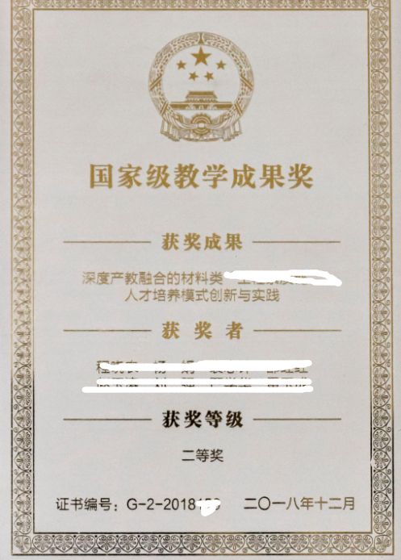

二. 本科教学质量工程项目
1. 《XXXXXXX》结项证书
